Лабораторна робота №4
Визначення кпд процесу перетворення електричної енергії у гідравлічну енергію потоку рідини
Мета: - вивчити будову та принципи функціонування електрогідравлічного перетворювача – циркуляційного насосу системи теплопостачання
- вивчити основні елементи базової системи теплопостачання
- обчислити КПД циркуляційного 3-швидкісного відцентрового насосу Grudfos 25-40 ups 180
- навчитися обраховувати надлишкові витрати електроенергії на роботу циркуляційного насосу в опалювальний період

4.1.1 Короткі теоретичні відомості
Насос Grundfos UPS 25-40 180 використовують в комплексах опалення, для забезпечення циркуляції води і в системах «тепла підлога».
Принцип дії
В результаті впливу робочого колеса на рідину вона виходить з насосу з більш високим тиском і більшою швидкістю, ніж на вході у насос. Вихідна швидкість рідини перетворюється в корпусі насоса в тиск перед виходом рідини з насосу.
Особливості конструкції
- Простота підключення електрики.
- Наявність керамічних підшипників ковзання (Вони забезпечують безшумне обертання і довговічність всього агрегату. Це досягається за рахунок високого ступеня твердості і малого коефіцієнта лінійного розширення самої кераміки.)
- Довговічність, яка забезпечується використанням алюмінієвого корпусу в електродвигуні, чавунного корпусу насосної частини і добре захищеного статора.
- Стійкість обмоток електродвигуна Grundfos UPS до струму блокування (вихідний кран перекрито). Для цього насоса не потрібна установка додаткових захисних систем.
- Можливість вибору частоти обертання. Цей параметр вибирається зручним перемикачем: 3 швидкісних режими.
- Особлива конструкція порожнистого валу. Це сприяє якнайшвидшому видаленню повітряної пробки з порожнини насоса при спуску.
- Відсутність необхідності проводити технічне обслуговування під час експлуатації.
- Довговічність деталей і тривалий термін служби.
Низький рівень експлуатаційної вартості.
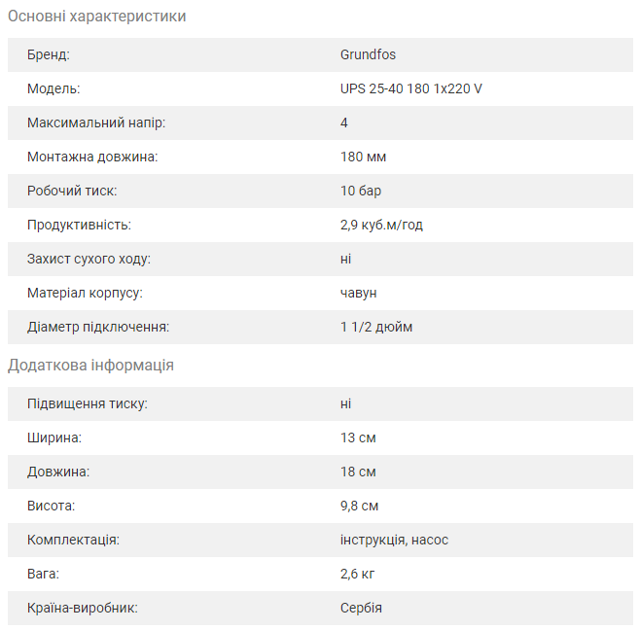

4.1.2. Класичний метод вимірювання ккд насосів
Зазвичай ККД вимірюють за допомогою так званого «Класичного» методу. Суть «класичного» методу зводиться до наступної формули:
KПДнасоса = (2,725*Q*H / N_{спожита_електрична}) *100%,
де Q – поточна подача насоса, м3 / годину;
Н – натиск, що розвивається насосом, м;
N_{спожита_електрична} – активна потужність, споживана насосним агрегатом з електромережі, кВт;

Вимір натиску Н проводиться манометрами.
Вимірювання подачі Q насоса здійснюється або стаціонарно (постійно) встановленими (як правило, ротаційними), або переносними витратомірами (як правило, ультразвуковими).
Вимірювання активної потужності окремо взятого електродвигуна насосного агрегату вимагає наявності або індивідуальних лічильників активної потужності.
Серед переваг «класичного» методу це те, що він підходить для будь-яких типів насосів.
У свою чергу, недоліки методу пов'язані з трудомісткістю проведення замірів в разі відсутності стаціонарних індивідуальних витратомірів і лічильників електроенергії для кожного насосного агрегату.

4.1.3. Сфера застосування
Насос Grundfos UPS 25-40 180 використовують в комплексах опалення, для забезпечення циркуляції води і в системах «тепла підлога».

1.4. Будова
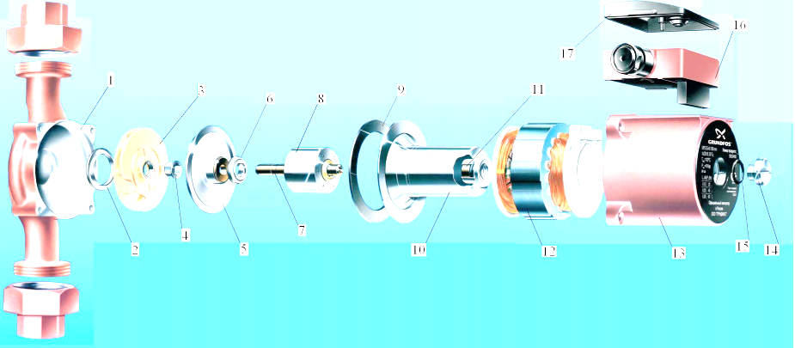
Рис. 4.1. Будова Насосу Grundfos UPS 25-40 180
1-Корпус, 2-Шайба профільна ущільнення вхідного отвору робочого колеса, 3-Робоче колесо, 4-Прес втулка кріплення робочого колеса, 5-Пластина з графітовим підшипником, 6-Кришка-фіксатор, підшипника, 7-Вал ротора керамічний, 8-Ротор , 9-Прокладка ущільнювальна, 10-Гільза ротора, 11-Підшипник графітовий, 12-Статор, 13-Корпус електро-двигуна, 14-Гвинт-пробка, 15-Прокладка кільце пробки різьбовій, 16-Коробка клемна, 17-Кришка клемної коробки.

4.2. Виконання роботи
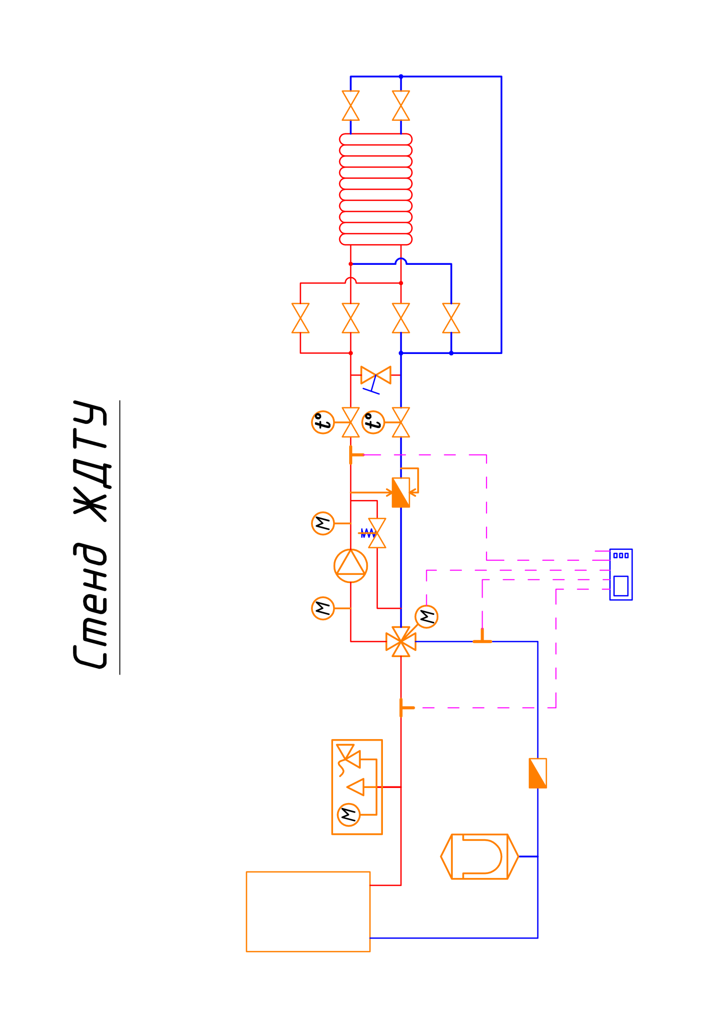
Рис. 4.2. Схема визначення ккд процесу перетворення електричної енергії у гідравлічну енергію потоку рідини
Швидк.  насосу | V, л | ∆t , с | P+, ват | P-, ват | $\frac{∆V}{∆t}$ , л/год | H, m | Q, м³/n  розр/ліч | η=2,7*Q*H, розр/ліч, %
1/опір 0% | 10 | 71 | 0,95 | 1,12 | 27,5 | 1,7 | 0,504/0,497 | 2,334/8,49
1/опір 100% | 0 | - | 0,8 | 1,11 | 24,8 | 3,1 | 0/0 | 0/0
1/опір 50% | 10 | 133 | 0,85 | 1,11 | 26,3 | 2,6 | 0,27/0,268 | 1,91/7,2
3/опір 0% | 10 | 54 | 0,79 | 1,12 | 43,1 | 33 | 0,67/0,67 | 6,025/13,5
3/ опір 0% | 0 | - | 0,69 | 1,12 | 40,8 | 4,3 | 0/0 | 0/0
3/ опір 50% | 10 | 106 | 0,72 | 1,12 | 42,7 | 4,0 | 0,34/0,33 | 3,71/8,7

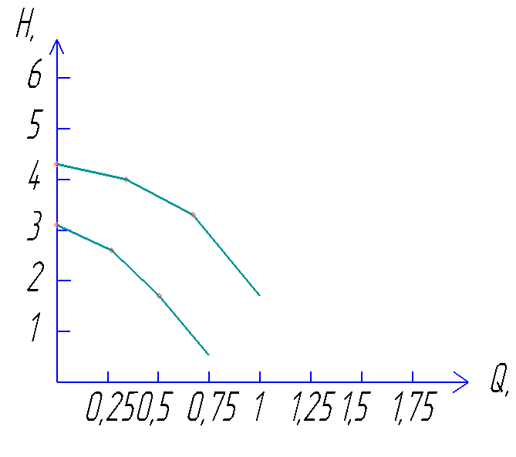
Рис. 4.3. Графік витратонапорних характеристик насосу

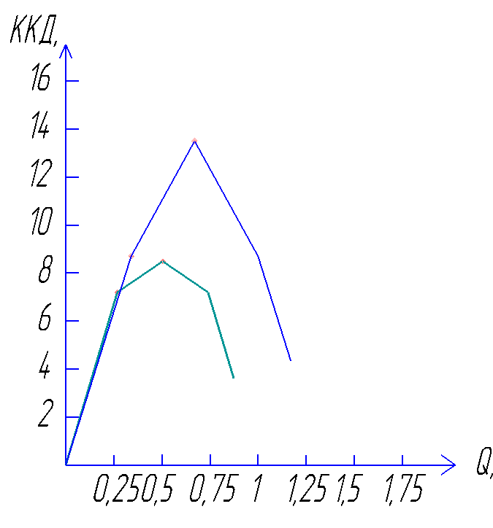
Рис.4.4. Графік ККД
Розрахуємо прогнозовані витрати через занижений ККД протягом опалюваного періоду. (182 дні, 1,4 атмосфери, 8годин/день; P⁻⁻ =1.12; Q = 0.34; 3 швидкість; Р_{насосу}=42,7 Вт; 0,8 грн – 1 кВт/год.
∆p, ɷ = 42.7-3.71 = 38.89
Неворисні витрати енергії:
38,89*8*182 = 56,769 кВт/год
Зайві витрати 45 грн.
Висновок: вивчив будову та принципи функціонування електрогідравлічного перетворювача – циркуляційного насосу системи теплопостачання вивчити основні елементи базової системи теплопостачання, обчислив ККД циркуляційного 3-швидкісного відцентрового насосу Grudfos 25-40 ups 180, навчився обраховувати надлишкові витрати електроенергії на роботу циркуляційного насосу в опалювальний період

